РОССИЙСКАЯ ФЕДЕРАЦИЯ  РЕСПУБЛИКА АЛТАЙ  СОВЕТ ДЕПУТАТОВ  ЧЕМАЛЬСКОГО  РАЙОНА | 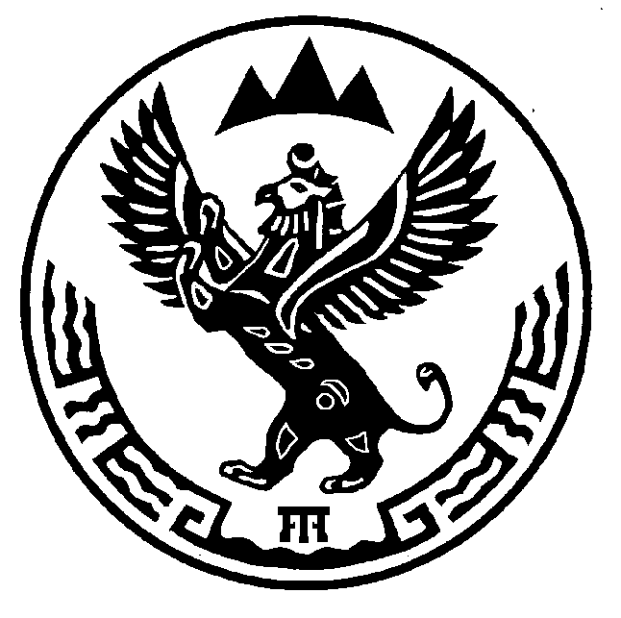 | проект  РОССИЯ ФЕДЕРАЦИЯЗЫ  АЛТАЙ РЕСПУБЛИКА  СОВЕДИ ДЕПУТАТТАР  ЧЕМАЛ  АЙМАКТЫН

Р Е Ш Е Н И Е Ч Е Ч И М

8 ноября 2016 года № ______
с. Чемал

О внесении изменений в Положение о Контрольно-счетной комиссии муниципального образования «Чемальский район»

В соответствии со статьями 15, 38 Федерального закона от 06.10.2003 № 131-ФЗ «Об общих принципах организации местного самоуправления в Российской Федерации», статьями 2, 3 Федерального закона от 07.02.2011 № 6-ФЗ «Об общих принципах организации и деятельности контрольно-счетных органов субъектов Российской Федерации и муниципальных образований» Совет депутатов Чемальского района

Р Е Ш И Л:

1. Внести в Положение о Контрольно-счетной комиссии муниципального образования «Чемальский район», утвержденное решением Совета депутатов Чемальского района № 2-285 от 01.11.2011 следующие изменения и дополнения:

1) дополнить пунктом 3.3. следующего содержания:

«3.3. Должностные лица комиссии имеют право составлять протоколы об административных правонарушениях предусмотренных статьями 15.21, 15,1, 15.11, 15.14 – 15.15.16, частью 1 статьи 19.4, статьей 19.4.1, частью 20 статьи 19.5, статьями 19.6 и 19.7 Кодекса Российской Федерации об административных правонарушениях.»;

2) в пункте 4.6. слова «председатель Совета депутатов» заменить словами «Глава Чемальского района»;

3) в предпоследнем предложении пункта 5.3. слово «тайным» заменить словом «открытым»;

4) пункт 5.8. изложить в следующей редакции:

«5.8.По итогам второго тура голосования на должность председателя комиссии считается назначенным кандидат, набравший большинство голосов от установленной численности Совета депутатов.»;

2. Опубликовать настоящее решение в газете «Чемальский вестник» и разместить на официальном сайте МО «Чемальский район».

Глава
Чемальского района А.Л. Механошина

